Министерство науки и высшего образования Российской Федерации

Федеральное государственное бюджетное образовательное учреждение

высшего образования

«Вятский государственный университет»

Колледж ВятГУ

**ОТЧЕТ**

**ПО ДОМАШНЕЙ КОНТРОЛЬНОЙ РАБОТЕ №7**

**«ИССЛЕДОВАНИЕ ФРАКТАЛОВ»**

**ПО МДК 05.02 РАЗРАБОТКА КОДА ИНФОРМАЦИОННЫХ СИСТЕМ**

Выполнил: студент учебной группы

ИСПк-205-52-00

Рыков Максим Владимирович

Преподаватель:

Сергеева Елизавета Григорьевна

Киров

2023

**Цель работы:** получение навыков реализации алгоритмов с рекурсивными вычислениями, знакомство с фракталами.

**Скриншот задания**

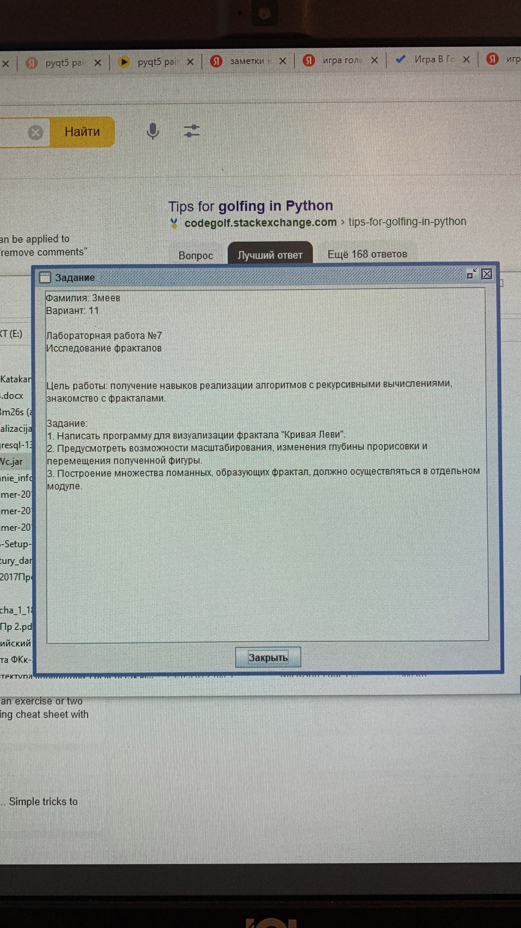

Рисунок 1 – задание

**Описание кода**

Стандартная кривая Леви строится с помощью равнобедренных треугольников с углами при основании 45°. Вариации кривой Леви можно построить с помощью равнобедренных треугольников с другими, отличными от 45° углами. До тех пор, пока угол меньше 60°, каждая новая линия короче той линии, из которой она образована, так что процесс строительства стремится к предельной кривой. Углы менее 45° производят фрактал, который менее плотно "свернут".

**Код программы**

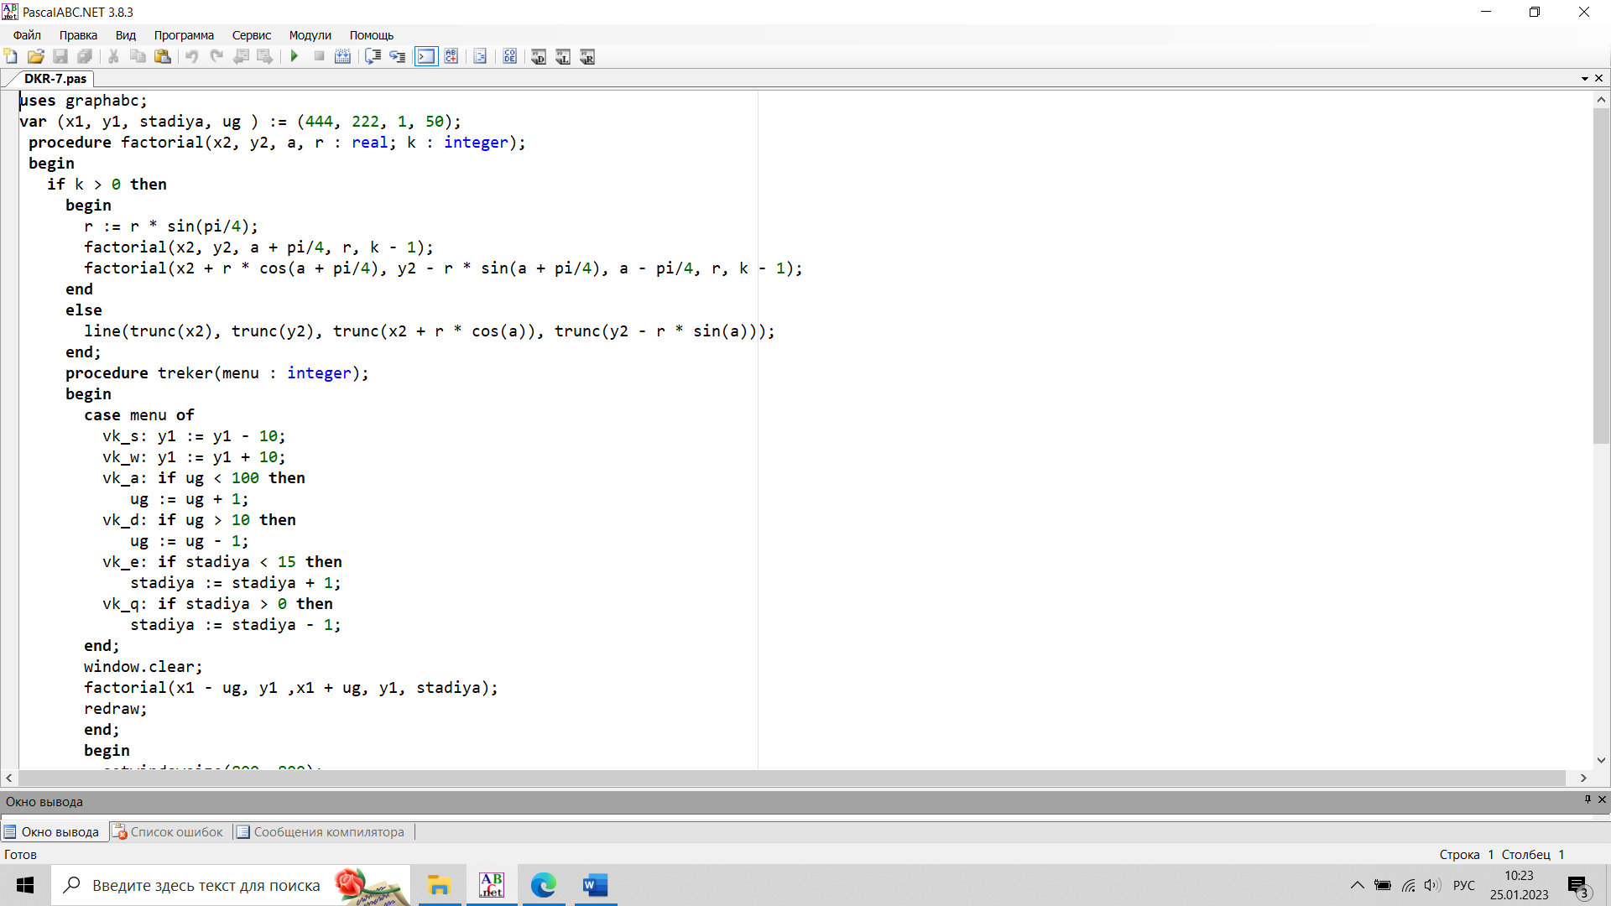

Рисунок 2 – код программы 1

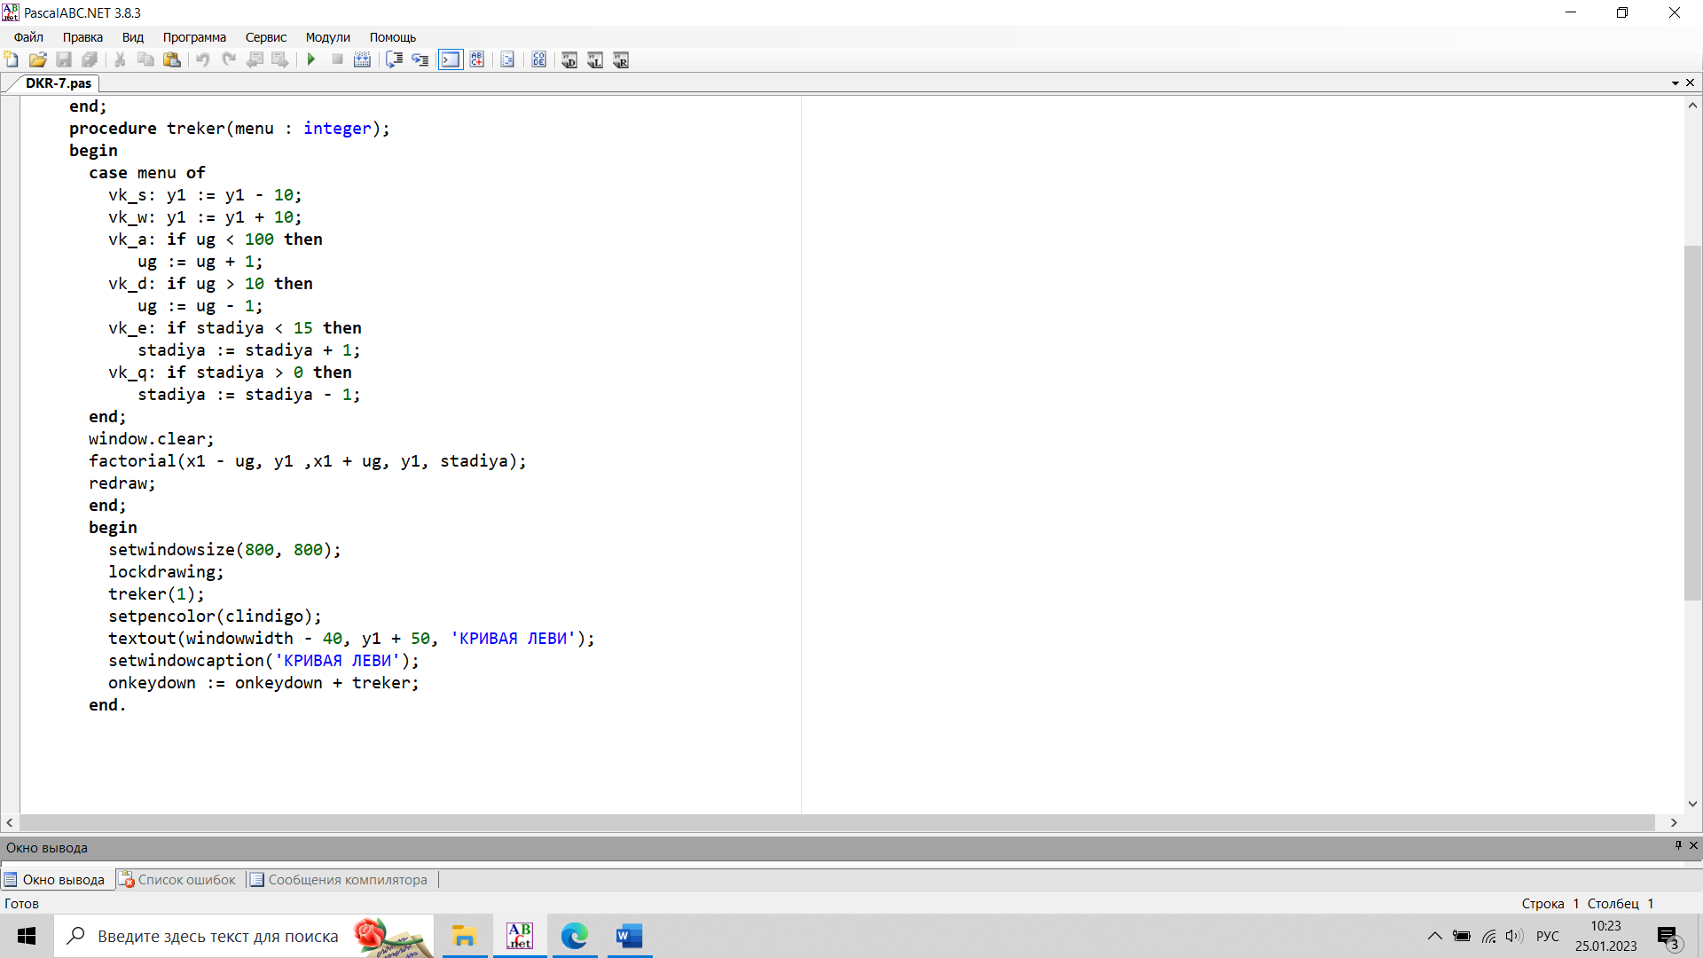

Рисунок 3 – код программы 2

**Результат выполнение программы**

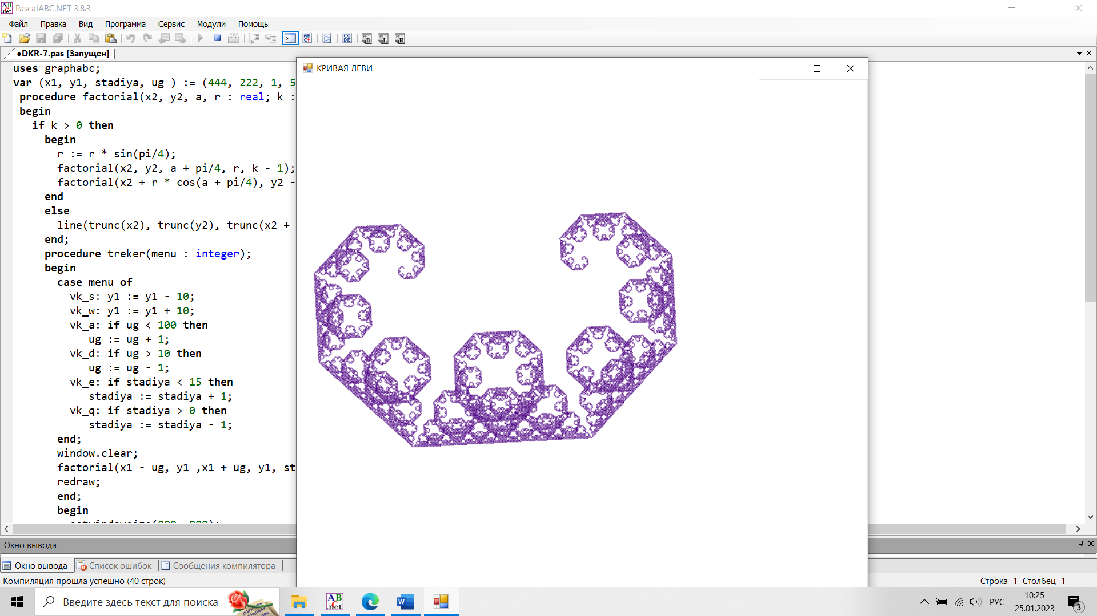

Рисунок 4 – результат выполнения программы Кривая Леви

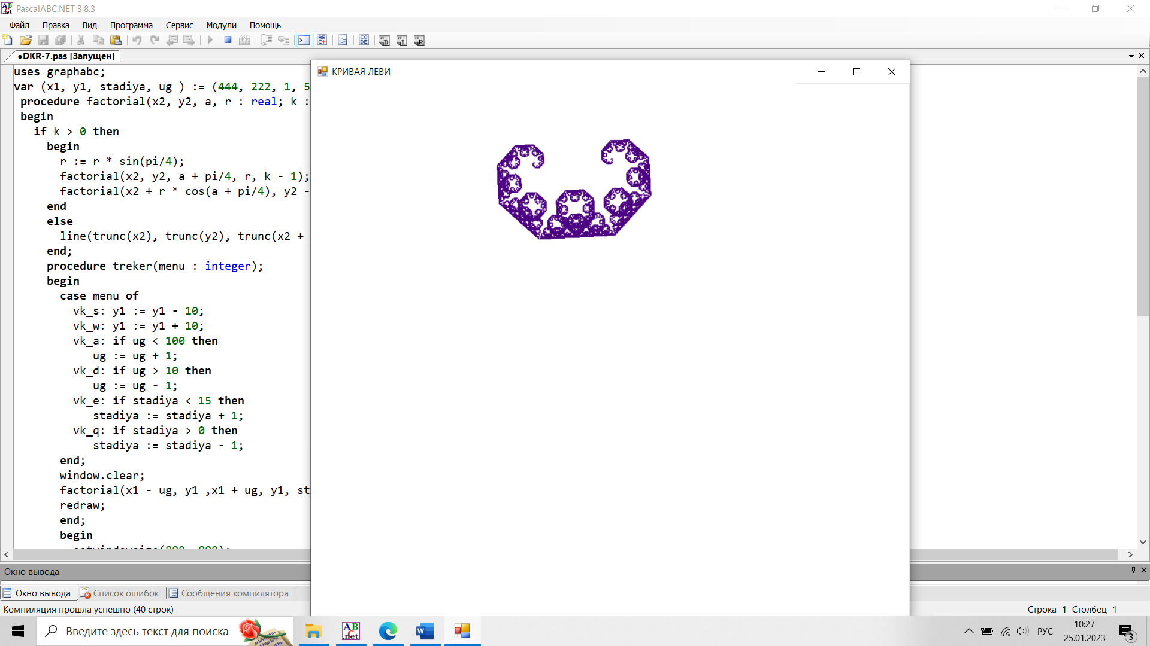

Рисунок 5 – результат выполнения программы масштаб

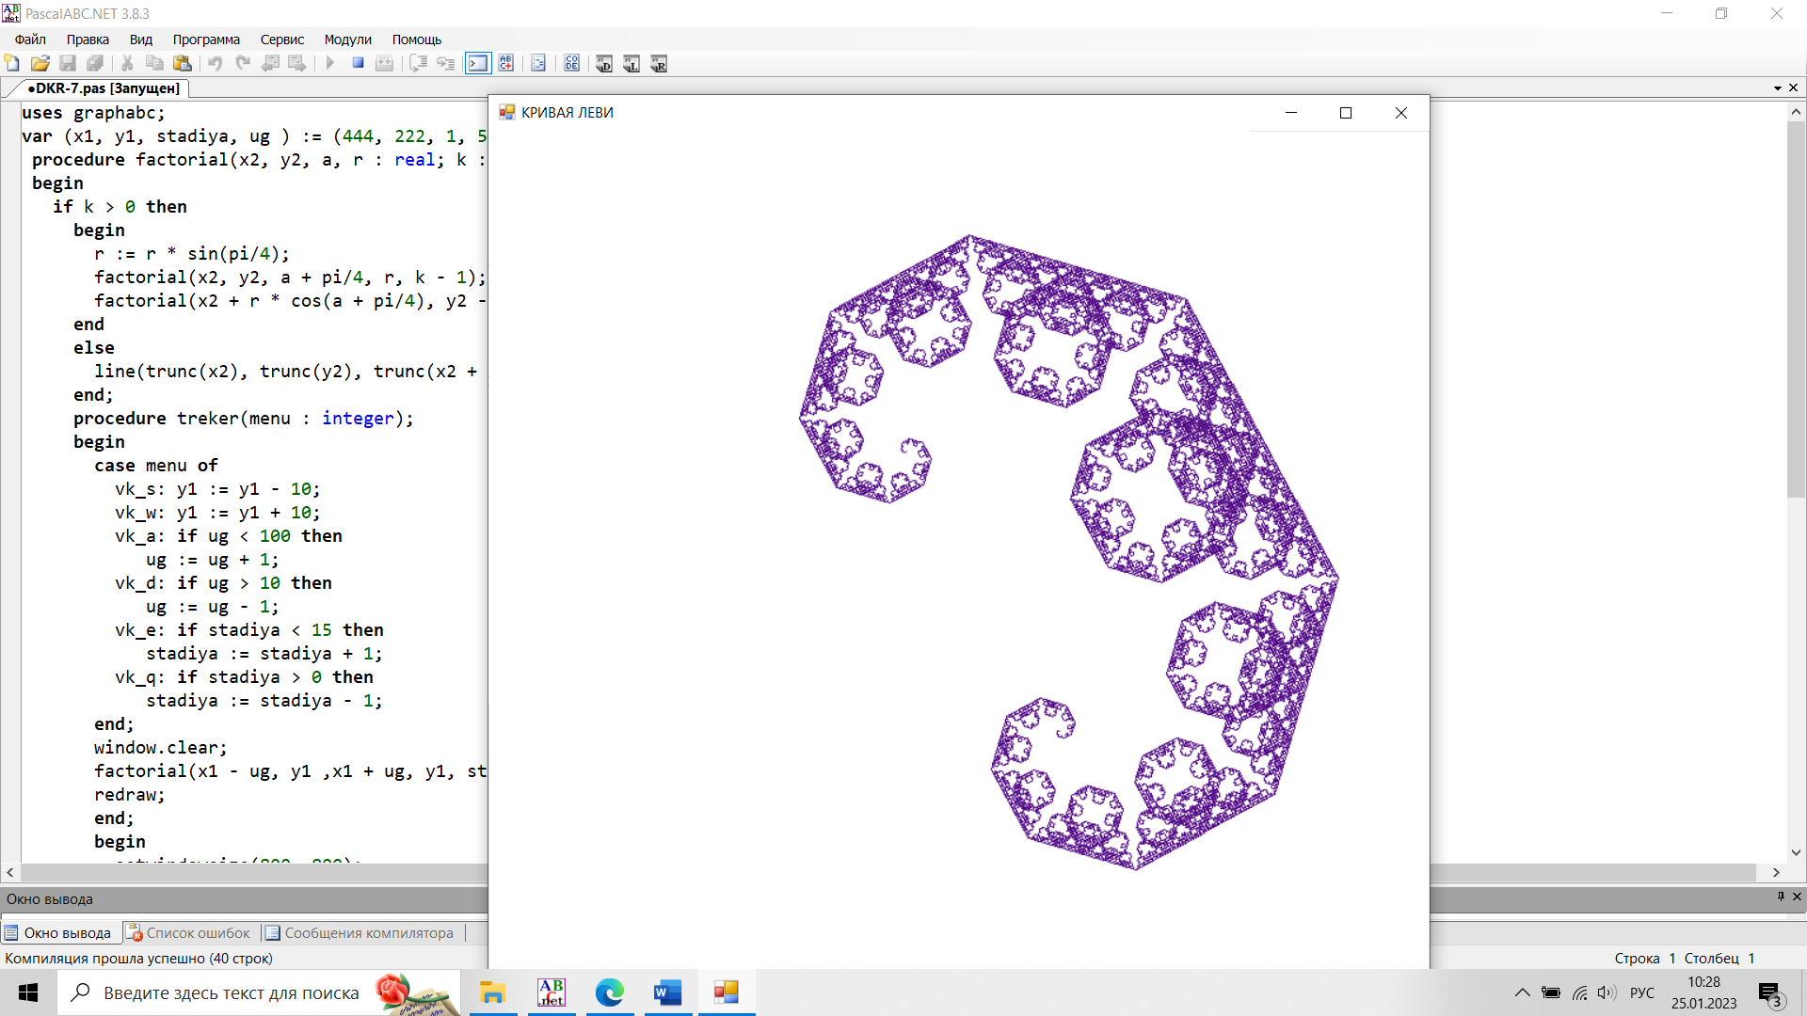

Рисунок 6 – результат выполнения программы перемещение

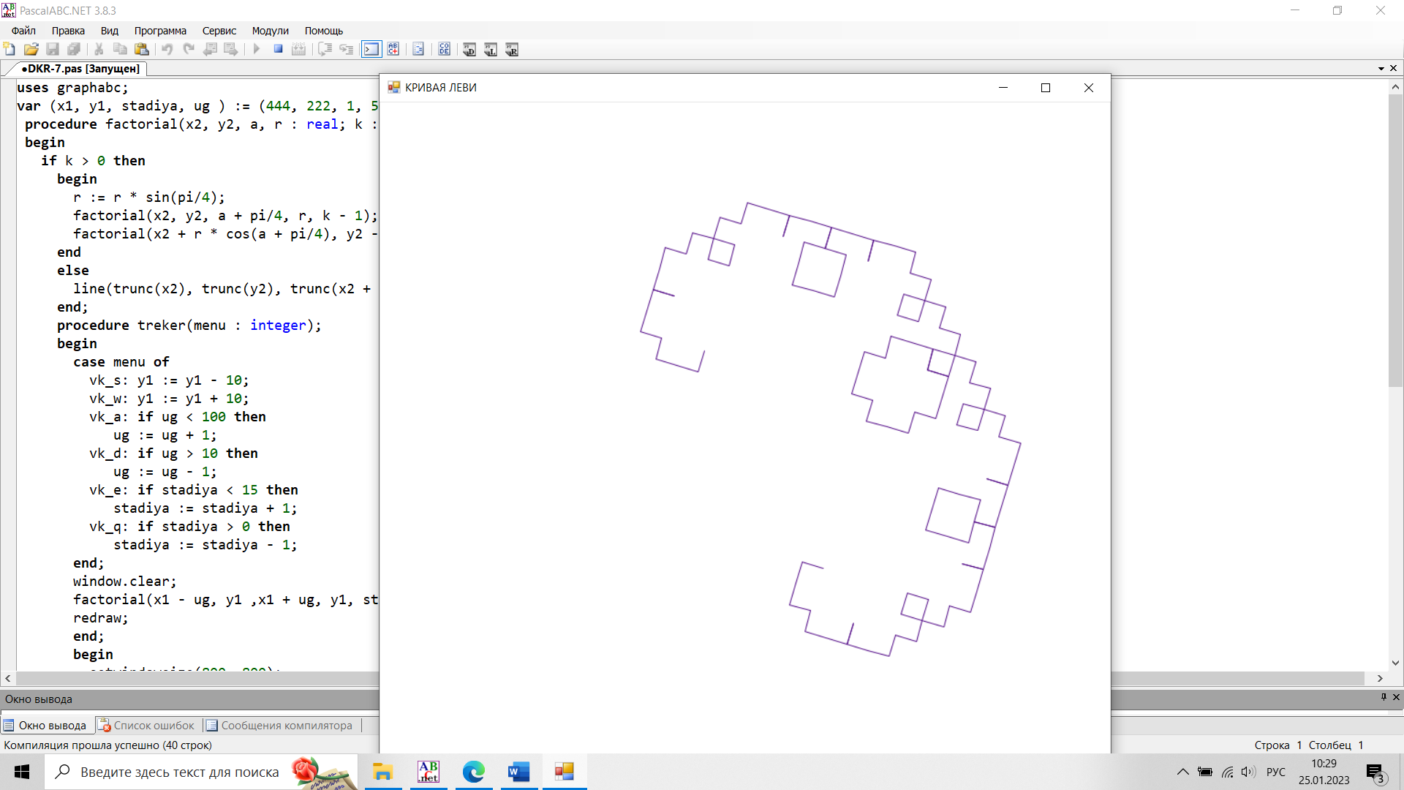

Рисунок 7 – результат выполнения программы глубина прорисовки

**Вывод**

В результате выполнения Контрольной работы №7, были созданы: код программы и результаты выполнения программы, которые визуализируют «Кривую Леви». При выполнении данной работы были получены дополнительные навыки работы с GraphABC, а также и в реализации алгоритмов с рекурсивными вычислениями. Была произведена работа с фракталами. При выполнении данной работы возникли трудности, нужно было предусмотреть возможность масштабирование, изменение глубины прорисовки и перемещение полученной фигуры. Для этого были изучены виртуальные коды клавиш, чтобы при нажатии на клавишу клавиатуры менялся масштаб, глубина прорисовки и было произведено перемещение фигуры. Также построение множества ломанных, образующих фрактал, должно осуществляться в отдельном модуле. В результате выполнения контрольной работы №7 были выполнены все пункты задания.